Punto 1ª

Se realizo la prueba con la siguiente matriz A

9

Con B

Se ubicaron en cada una de las iteraciones donde se realizaban multiplicaciones contadores para llegar a la cantidad de multiplicaciones y se obtiene la siguiente respuesta.



Punto 1B

Para el punto 1B se pretende hallar conocer que tan mal condicionado es el sistema cuando se cambian los valores en una matriz para esto se soluciona la matriz con el método de Gauss con un b=[4,5,6,0]^T

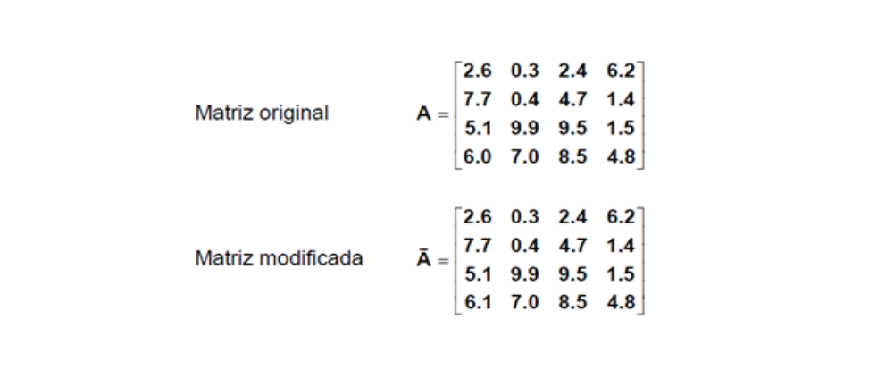

Se obtiene la siguiente solución para la matriz original

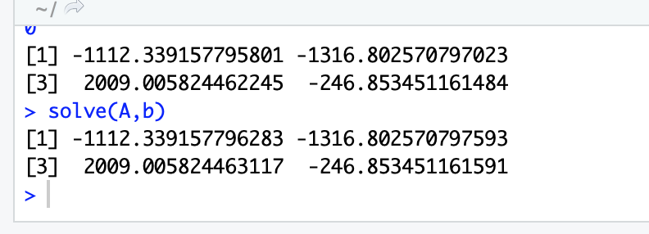

Se obtiene la siguiente solución para la matriz modificada

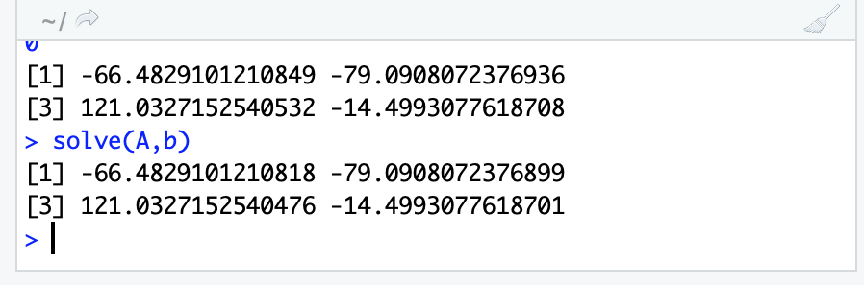

Para calcular el error se usa la formula de error normalizado porcentual

Para esto se toma como aproximación actual a la solución de la matriz que nos dio modificada y a la aproximación previa la solución de la matriz que nos dio original.